Solicitação Tactical Rebate V2

1 Solicitação Tactical Rebate V2

1.1 Elementos do processo
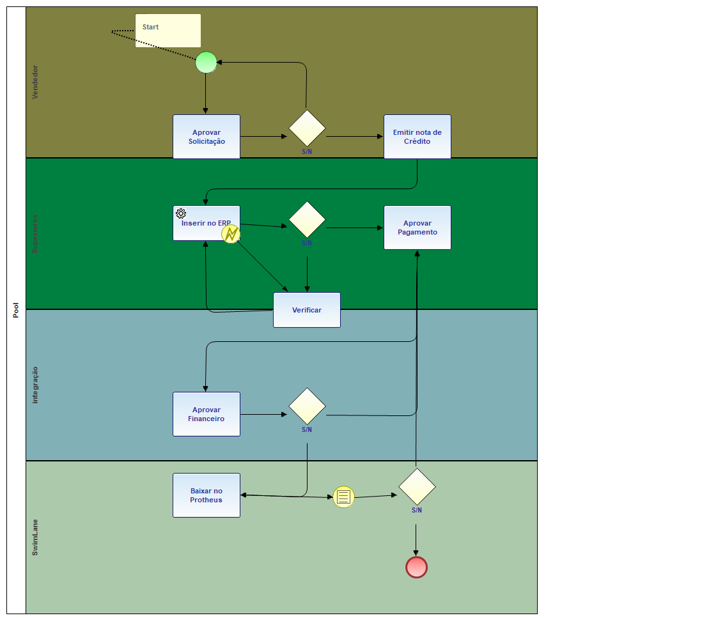
1.1.1 Pool

1.1.2 Vendedor

1.1.3 Superiores

1.1.4 integração

1.1.5 SwimLane

1.1.6 Início
Tipo
Inicial

1.1.7 Aprovar Solicitação
Tipo
Atividade

1.1.8 S/N
Tipo
Exclusivo

1.1.9 Emitir nota de Crédito
Tipo
Atividade

1.1.10 Inserir no ERP
Tipo
Serviço

1.1.11 Intermediário
Tipo
Captura de Erro

1.1.12 Verificar
Tipo
Atividade

1.1.13 S/N
Tipo
Exclusivo

1.1.14 Aprovar Pagamento
Tipo
Atividade

1.1.15 Aprovar Financeiro
Tipo
Atividade

1.1.16 S/N
Tipo
Exclusivo

1.1.17 Baixar no Protheus
Tipo
Atividade

1.1.18 S/N
Tipo
Exclusivo

1.1.19 Fim
Tipo
Final

1.1.20 Intermediário
Tipo
Condicional

1.1.21 Start

